2017/2018
96^{ma} Stagione Concertistica

Giovedì 22 febbraio 2018
Teatro Sperimentale, ore 21.00

I Sestetti per archi di Johannes Brahms

DOMENICO NORDIO, violino
I Solisti de LA VERDI - Orchestra Sinfonica Giuseppe Verdi di Milano

Luca Santaniello, violino
Miho Yamagishi e
Cono Cusmà Piccione, viole
Tobia Scarpolini e
Francesco Ramolini, violoncelli

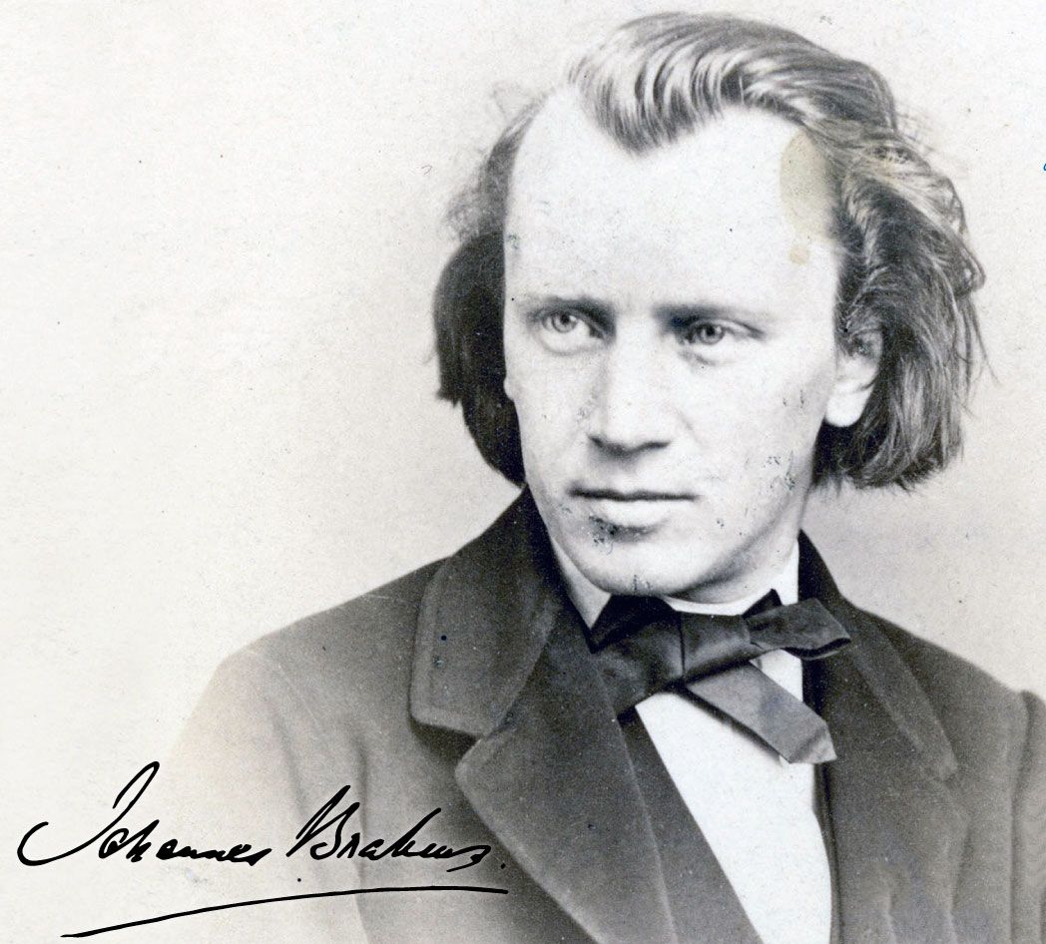

PROGRAMMA

JOHANNES BRAHMS (Amburgo, 1833 – Vienna, 1897)

Sestetto per archi n. 2, op. 36 in sol maggiore
1. Allegro non troppo
2. Scherzo. Allegro non troppo - Trio. Presto giocoso
3. Adagio
4. Poco Allegro

***

Sestetto per archi n. 1, op. 18 in si bemolle maggiore
1. Allegro ma non troppo
2. Andante ma moderato
3. Scherzo. Allegro molto - Trio. Animato
4. Rondo. Poco Allegretto e grazioso

Note al programma

Johannes Brahms, Sestetto per archi n. 2 op.36 in sol maggiore

Genesi. Johannes Brahms inizia a lavorare al Sestetto per archi op. 36 nell’estate del 1864 a Baden-Baden e ne completa la partitura a Vienna, nell’inverno dello stesso anno. Due anni dopo Simrock lo pubblica a Bonn. Fin dall’inizio, la produzione cameristica di Brahms mostra la sua capacità di mediare fra impeto spontaneo e rigore formale, nel rispetto delle regole compositive, considerato dal compositore una condizione necessaria al raggiungimento proprio di quella ricercata libertà stilistica. Libertà anche di creare silenzi, zone d’ombra nelle quali la narrazione si sospende per dar vita ad un sapore di nostalgia, di necessità di pace, prima di riprendere il racconto. La prima esecuzione del secondo Sestetto ha luogo a New York, per poi essere proposta in veste ufficiale alla Große Musikvereinssaal di Vienna il 3 febbraio 1867. La dedica non esplicita, ma che denota alcuni tratti della pagina, è a Agathe von Siebold, della quale il compositore si era innamorato durante il suo soggiorno a Göttingen. Ma, quasi alle soglie del matrimonio, il compositore lascia Göttingen senza mai più incontrare Agathe.
Struttura. Un’autentica forma-sonata è il primo movimento, Allegro non troppo. Proposto dal primo violino, il soave tema principale poggia su due note ripetute come un tranquillo trillo, che dalla prima viola passa agli altri strumenti dell’ensemble. È invece il primo violoncello a portare il tema secondario, cantabile e corposo. Breve lo sviluppo, ma ricco di sapore contrappuntistico nella rielaborazione del primo tema. Una coda preceduta dalla ripresa della prima parte conclude in energia il movimento.
Segue lo Scherzo. Allegro non troppo che si distingue per il carattere cantabile, diversamente dalla consueta andatura ritmica del tempo di mezzo. Il tema principale propone mordenti e abbellimenti e un accompagnamento in pizzicato ai violoncelli. La vivacità si concentra tutta al centro del movimento, nel Trio. Presto giocoso che procede a passo di danza, nel suo valzer popolare.
Secondo violino e prima viola accompagnano il tema onirico introdotto dal primo violino all’inizio del tempo successivo, Poco adagio. Il secondo tema vede primo e secondo violino procedere insieme a distanza di terza.
Una serie di variazioni costruite sul pizzicato del violoncello trasformano il tema, ci giocano, lo inseguono e infine lo invertono su terzine di crome, ritmo sul quale la melodia diventa più energica e brillante. Tutti gli strumenti si incontrano nell’improvviso forte della terza variazione, segnata Più animato, in cui il tema si divide in due soggetti che si sovrappongono. A questo punto, un Adagio riporta al clima essenzialmente magico e sognante iniziale, prima che una breve coda concluda il tempo.
Infine, l’ultimo movimento, Poco allegro, richiama la struttura della forma-sonata dell’inizio, ma giocata su toni festosi e altalenanti, dal colore popolaresco in cui i due temi principali, dopo un breve sviluppo, concludono in una sorta di rondeau.
Ricezione. «Ogni volta che viene annunciato il novello San Giovanni Battista, Johannes Brahms, siamo colti immancabilmente dall’identico stato di prostrazione. Questo profeta, che è stato annunciato da Robert Schumann nelle sue ore più cupe e che (va detto per amore di verità) ha fervidi ammiratori anche a Vienna, ci riempie di desolazione con la sua musica d’una noia subdola e vertiginosa, una musica che non ha corpo né anima e che è il frutto d’uno sforzo senza speranza. Ciò che caratterizza questo signore è un artificio evidente e clamoroso». Così un critico della «Wiener Zeitung», evidente e appassionato seguace di Wagner e della “musica dell’avvenire”.
Annus mirabilis. Nel 1864 il paleontologo Paul Gervais rinviene anche in Africa i primi resti fossili di Mesosaurus, viene fondato il Cimitero Nazionale di Arlington, il Nevada diventa il 36mo stato dell’Unione, Abraham Lincoln viene rieletto presidente degli Stati Uniti, Karl Marx istituisce la prima Internazionale dei lavoratori insieme a Friedrich Engels, vi aderisce anche Giuseppe Mazzini, promulgata in Francia la legge che riconosce il diritto allo sciopero, Firenze diventa capitale d’Italia dopo Torino, James Clerk Maxwell pone le basi per l’elettromagnetismo e scopre le microonde, Jules Verne pubblica Viaggio al centro della terra, Emilio Praga la raccolta di poesie Penombre, a Ginevra viene creata la Croce Rossa, nascono Giovanni Anfossi, Richard Strauss, Alois Alzheimer, muore Giacomo Meyerbeer.

Johannes Brahms, Sestetto per archi n. 1 op.18 in si bemolle maggiore

Genesi. Brahms completa il Sestetto per archi n. 1 op. 18 nel settembre 1860, dopo averci lavorato durante l’estate mentre si trova in vacanza ad Hamm, una località a pochi chilometri da Amburgo. L’aveva iniziato l’anno precedente, quando, appena ventiseienne, si cimenta in una partitura per più strumenti, dopo aver scritto in gran parte per il solo pianoforte. Il giovane compositore esprime già in quest’opera la sua cifra artistica, sebbene lo stile risenta ancora della forte influenza di Haydn, Mozart, Beethoven e Schubert. La prima esecuzione ha luogo alla Museumsaal di Hannover, il 20 ottobre 1860, con al violino Joseph Joachim, al quale il lavoro è dedicato. Due anni dopo la pubblicazione a Berlino da Simrock.
Struttura. L’Allegro ma non troppo iniziale è in forma di sonata a tre temi. Il primo, introdotto dal primo violoncello e ripreso dal primo violino e dalla prima viola, è ricco di eloquenza ed espressività, molto simile al secondo tema, che però si distingue nell’indole che viene indicata con un più animato. A queste due idee motiviche, cantabili e tranquille, si oppone il carattere ritmato del terzo tema. Sarà lo sviluppo a riportare un’atmosfera lirica, mentre la ripresa richiama fedelmente la prima parte, chiudendosi con una coda luminosa e scattante.
Segue un Tema con variazioni-Andante ma moderato, la cui linea melodica fa pensare a un’origine preesistente, sembra rimandare ad un canto popolare sebbene invece sia stato scritto interamente da Brahms. Una serie di sei variazioni lo trasformano senza stravolgerlo nella sostanza. Le prime tre variazioni giocano sull’aspetto ritmico, la quarta e la quinta, semplici ed espressive, su quello melodico. Infine, l’ultima variazione torna alla melodia iniziale, con il violoncello accompagnato dal pizzicato dei violini.
Il terzo movimento, Scherzo. Allegro molto, è in tempo di danza, che nella parte centrale ospita un Trio: Animato poetico e cantabile. La ripresa della parte iniziale sembra riportare tutto alla normalità, quando ecco che, imprevedibilmente, il tempo viene concluso da una coda lunga e briosa.
Il finale, Rondò. Poco allegretto e grazioso, ha un incedere dal carattere popolaresco. I motivi proposti sono sempre più energici e veloci man mano che ci si avvicina alla conclusione, sancita da una coda brillante, che porta allegria e ritmo a esecutori e pubblico.
Ricezione. «Già il motivo d’apertura colpisce per grazia e calore e tutto fluisce nobile e cattivante sull’ala della prima sensazione». Questo il primo giudizio espresso da Josef Joachim, al quale Brahms, come di consueto, manda la partitura appena ultimata per avere un suo parere. Il violinista non solo ne accompagnerà il debutto ad Hannover, ma continuerà a proporre il Sestetto anche in altre città, come Lipsia e Amburgo.
Annus mirabilis. Nel 1860 ad Arona, in provincia di Novara, viene ritrovata la prima palafitta su suolo italiano, parte la Spedizione dei Mille, varie città italiane dichiarano decaduto Francesco II di Borbone e proclamano l’Unità d’Italia, Giosuè Carducci insegna letteratura italiana all’Università di Bologna, a Teano memorabile incontro tra Giuseppe Garibaldi e Vittorio Emanuele II, a Napoli viene fondato lo storico Gran Caffè Gambrinus, Charles Baudelaire pubblica I paradisi artificiali sugli effetti delle droghe, l’editore e libraio francese Édouard-Léon Scott de Martinville registra con il suo fonautografo la canzone Au clair de la lune di autore sconosciuto ma talvolta attribuita a Jean-Baptiste Lully, incisione che tuttora viene considerata la prima registrazione conosciuta di voce umana, Rocco Traversa e Luigi Pantaleoni compongono il canto garibaldino Camicia rossa, nascono Hugo Wolf, Isaac Albéniz, Gustav Mahler, Anton Čechov, muore Arthur Schopenhauer.

Anna Cepollaro
31 gennaio 2018

Domenico Nordio

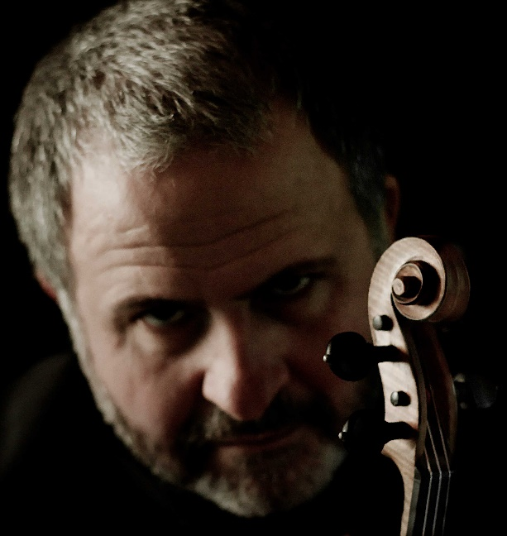 © Paolo Dalprato

Domenico Nordio è uno dei musicisti più acclamati del nostro tempo. Si è esibito nelle sale più prestigiose del mondo (Carnegie Hall di New York, Salle Pleyel di Parigi, Teatro alla Scala di Milano, Barbican Center di Londra, Suntory Hall di Tokyo), con le maggiori orchestre, tra le quali la London Symphony, la National de France, l’Accademia di Santa Cecilia di Roma, l'Orchestre de la Suisse Romande, l'Orchestra Borusan di Istanbul, l'Enescu Philharmonic, la Simon Bolivar di Caracas, la Nazionale della RAI, la SWR Sinfonieorchester di Stoccarda, la Moscow State Symphony e con direttori quali Flor, Steinberg, Casadesus, Luisi, Lazarev, Aykal. I suoi ultimi tour internazionali lo hanno visto impegnato, tra l’altro, alla Sala Grande della Filarmonica di San Pietroburgo, al Concertgebouw di Amsterdam, alla Filarmonica Enescu di Bucarest, al Teatro Municipal di Rio de Janeiro, al Teatro Colon di Buenos Aires, alla Sala Tchaikovskij di Mosca, al Zorlu Center di Istanbul, all'Auditorium di Milano, alla Filarmonica di Kiev, nella Sala San Paolo di São Paulo, nella Sala Nezahualcóyotl di Città del Messico, al Teatro Solis di Montevideo, nella Sala Simon Bolivar di Caracas, all’Auditorium RAI di Torino.

Domenico Nordio è un artista Sony Classical. I suoi ultimi CD includono Respighi e Dallapiccola con Muhai Tang e la Filarmonica Toscanini di Parma (pubblicato a livello internazionale a Marzo 2013), Castelnuovo Tedesco e Casella con l'Orchestra della Svizzera Italiana e Tito Ceccherini (pubblicato a livello internazionale a Gennaio 2015), Busoni e Malipiero con l’Orchestra Verdi di Milano e Tito Ceccherini (in uscita nel 2017).

Allievo di Corrado Romano e di Michèle Auclair, nato a Venezia nel 1971, ex bambino prodigio (ha tenuto il suo primo recital a dieci anni), Domenico Nordio ha vinto a sedici anni il Concorso Internazionale "Viotti" di Vercelli con il leggendario Yehudy Menuhin Presidente di Giuria. Dopo le affermazioni ai Concorsi Thibaud di Parigi, Sigall di Viña del Mar e Francescatti di Marsiglia, il Gran Premio dell'Eurovisione ottenuto nel 1988 lo ha lanciato alla carriera internazionale: Nordio è l'unico vincitore italiano nella storia del Concorso.

Dal 2017 è Artista Residente dell'Orchestra Sinfonica di Milano Giuseppe Verdi.

Luca Santaniello
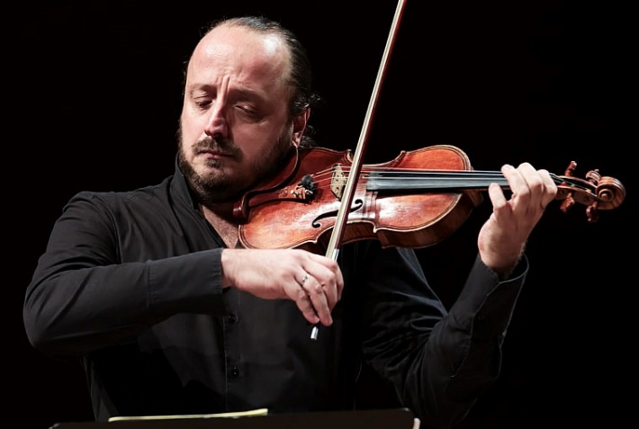

© Paolo Dalprato
Ha intrapreso lo studio del Violino all’età di sei anni sotto la guida di L. Invernizzi, che lo ha seguito sino al diploma; ancora studente ha ottenuto riconoscimenti in concorsi nazionali e internazionali. Diplomatosi quale privatista al Conservatorio “G. Verdi” di Milano, nel ‘92 si è perfezionato nei due anni successivi a Sion in Svizzera, con T. Varga. Ha frequentato in seguito i corsi di P. Vernikov e per due anni il corso di Violino di spalla con G. Franzetti a Fiesole. Quale violinista del Trio Felix ha conseguito con lode il diploma all’Accademia di alto perfezionamento a Pescara; ha vinto tre concorsi nazionali e due internazionali e ottenendo un contratto discografico per la realizzazione di un CD con il Trio in la minore di Ravel e il Trio in re minore op. 49 di Mendelssohn. Dal 2000 è Spalla dell’Orchestra Verdi e ha lavorato con direttori e solisti tra cui C. M. Giulini, R. Chailly, G. Prêtre, R. Muti, V. Gergiev, Xian Zhang, L. Pavarotti, P. Domingo, S. Rostropovich, M. Argerich, S. Accardo, J. Bell, K. Blacher, E. Dindo, M. Brunello. Con la stessa formazione diretta da Chailly ha inciso per Decca il solo de I lombardi alla prima crociata di Verdi, disco che ha ricevuto diversi premi. Nella Stagione 2002/03 si è esibito come solista con un violino Stradivari del 1703 appartenuto a J. S. Bach e ha suonato nelle sale più prestigiose d’Europa, Sud America, Cina, India e Giappone. Come primo violino del Quartetto de I Solisti della Verdi ha inciso un cd con trascrizioni di brani di Hendrix, Joplin e Beatles. Con questa formazione ha un’intensa attività affiancando al repertorio classico interessanti trascrizioni. Negli ultimi anni affianca al suo ruolo di Primo Violino numerose esibizioni in qualità di solista. Nel 2008 è stato impegnato nell’integrale dei concerti di Mozart e Haydn e nel Triplo Concerto di Beethoven con S. Pedroni al pianoforte ed E. Dindo al violoncello. Nel 2015 ha suonato alla Scala Sherazade di Rimskij-Korsakov, direttore Jader Bignamini. Nel 2016 ha eseguito con successo il Concerto Gregoriano di Respighi in Auditorium e nella Festspielhaus di Salisburgo diretta da O. Caetani. Dal 2007 si occupa anche dell’Orchestra Amatoriale La Verdi per Tutti e dell’Orchestra Sinfonica Junior.
Suona un Vuillaume copia Maggini del 1617.

Miho Yamagishi

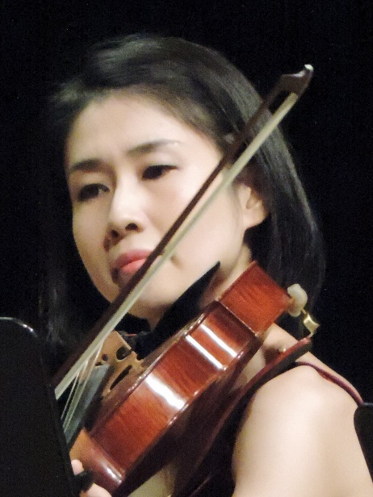

© Paolo Dalprato

Violista giapponese, Miho Yamagishi completa il Performer Diploma e il Master of Music in Viola Performance con il Prof. Alan de Veritch (prima viola della Los Angeles Philharmonic) e ha conseguito la specializzazione in viola barocca con il Prof. Stanley Ritchie presso l’Indiana University Jacobs School of Music a Bloomington. Durante questo periodo di studi negli Stati Uniti riceve una borsa di studio completa e le viene assegnato il ruolo di Associate Instructor di viola, collaborando come assistente del Prof. de Veritch.
Tra i numerosi recital e concerti in cui si esibisce a Bloomington, nel 2006 risulta finalista e seconda classificata all’Indiana University Concerto Competition, interpretando il Concerto per Viola di Miklos Rosza.
Nel 2007 esegue la Sinfonia Concertante di Mozart e la Trauermusik di Hindemith. È prima viola della Concert Orchestra e della Chamber Orchestra dell’Indiana University; con quest’ultima, dopo l’esecuzione della prima americana della versione per orchestra da camera della Decima Sinfonia di Mahler arrangiata da Cliff Colnot, si guadagna un apprezzamento speciale da parte del critico Peter Jacobi: “Un plauso speciale va alla prima viola Miho Yamagishi per il suo solo raggiante”.
In Italia, Miho Yamagishi frequenta l’Accademia Musicale Chigiana nel 2010, dove, ottiene una borsa di studio e il diploma di merito; parallelamente studia anche con Bruno Giuranna all’Accademia Stauffer di Cremona.
Oltre agli studi accademici, Miho Yamagishi studia viola con Xidi Shen, Danilo Rossi, Kim Kashkashian, Nobuko Imai, Nokuthula Ngwenyama, Mazumi Tanamura, Masao Kawasaki, Federico Agostini, Ik-Hwan Bae, Mauricio Fuks, Janos Starker, Fred Sherry, Arnaldo Cohen, Menahem Pressler, Yael Weiss, Yuval Gotlibovuch e Johannes Peitz.
Collabora con l’artista spagnolo Angel Nuñez Pombo per un progetto di performing art intitolato “MIHO”, terminato nel 2008, premiato con numerosi riconoscimenti e presentato in molti musei e città nel mondo.
Durante la sua carriera artistica, collabora con numerose orchestre, tra le quali: Schleswig-Holstein Musik Festival Orchester, Evansville Philharmonic, Owensboro Symphony, Camerata Orchestra e Asian Youth Orchestra.
A partire dal 2009 collabora con l’Orchestra Sinfonica di Milano Giuseppe Verdi, dove nel 2011 vince l’audizione come Prima Viola.

Cono Cusmà Piccione

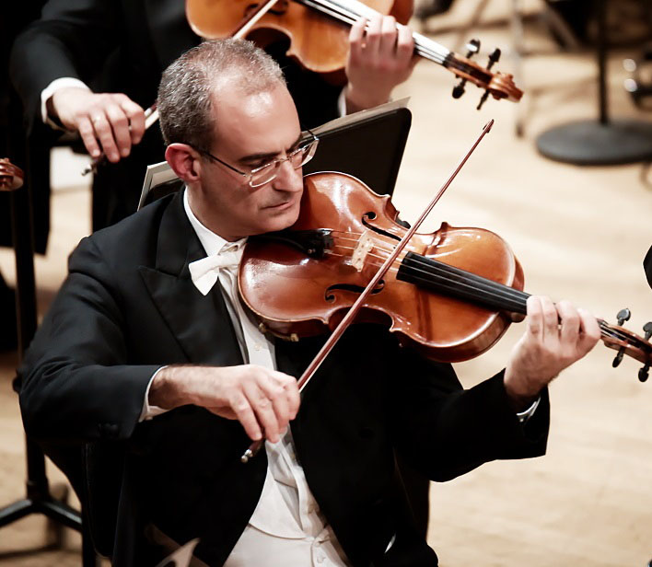

© Paolo Dalprato

Cono Cusmà Piccione è diplomato in violino e viola, allievo rispettivamente di Gigino Maestri e Luciano Patrignani, entrambi docenti del Conservatorio di Musica di Milano. Ha anche conseguito la Laurea in Musicologia presso la Scuola di Paleografia e Filologia Musicale di Cremona (Università degli Studi di Pavia).
Ha seguito i Corsi di Perfezionamento con Maya Jokanovich presso l’Accademia Internazionale di Musica di Novara e i Corsi di Formazione Orchestrale di Lanciano. Ha ulteriormente approfondito la propria preparazione con Johanna Verheijnen ed Anthony Flint.
Ha collaborato con numerose orchestre, tra cui l’Orchestra Sinfonica della Rai di Milano, l’Orchestra “G. Cantelli” di Milano, la UECO (United Europe Chamber Orchestra), e l’Orchestra Filarmonica Italiana di Torino.
Dal 1999 fa parte dell’Orchestra Sinfonica “Giuseppe Verdi” di Milano presso cui ricopre il ruolo di concertino delle viole.

Tobia Scarpolini

Nato in una famiglia di artisti, nel 1984 inizia a studiare violoncello all’età di otto anni. Nel 2008 si diploma al Conservatorio “Giuseppe Verdi” di Milano con M. Scano; nel medesimo istituto due anni più tardi consegue la laurea in Alta Formazione Artistica a indirizzo interpretativo.
Attualmente è primo violoncello dell’Orchestra Sinfonica Giuseppe Verdi di Milano, con la quale si esibisce nei contesti più prestigiosi del mondo: ricordiamo i BBC Proms di Londra, la sala Čajkovskij di Mosca, la Scala, sotto la guida di illustri maestri tra i quali R. Chailly, Zhang Xian, P. Daniel, R. Abbado, John Axelrod, Oleg Caetani, D. Matheuz, L. J. Valcuha, H. Rilling, J. Neshling, J. Conlon. Nella Stagione 2014/15 si esibisce come violoncello solista nella Sinfonia Concertante in si bemolle maggiore di Haydn. Nel 2013 fonda con l’amico e collega Ivan Merlini il gruppo “Quartetto Inverso”. Contemporaneamente allo studio del violoncello affianca la passione per la batteria e percussioni etniche. Ha lavorato con numerosi gruppi musicali tra cui i Sembrar Para Cosechar, gruppo fondato da artisti del coro del Teatro alla Scala di Milano, che affronta il repertorio dei Boleros latini. Molta l’esperienza in studio, dove registra per artisti, musicisti, pubblicità, colonne sonore, teatro di prosa. Nel 2006 è finalista al concorso per composizione di cortometraggi “Strade del cinema” con il duo Air Factory, cofondato con Jean Rosè Yapi. In qualità di batterista, nel 2004 vince con i The Crawl il premio speciale della critica, il premio come miglior gruppo e il premio come miglior pezzo inedito al concorso “Sound Check” di Stresa, capo della giuria Eugenio Finardi. Vanta la prima esecuzione Italiana (2013, Auditorium di Milano) del Concerto per gruppo rock e orchestra di Jon Lord con l’Orchestra Sinfonica Giuseppe Verdi di Milano. Suona un violoncello Joseph Guarneri del 1734 e un Giuseppe e Ferdinando Gagliano di fine ‘700.

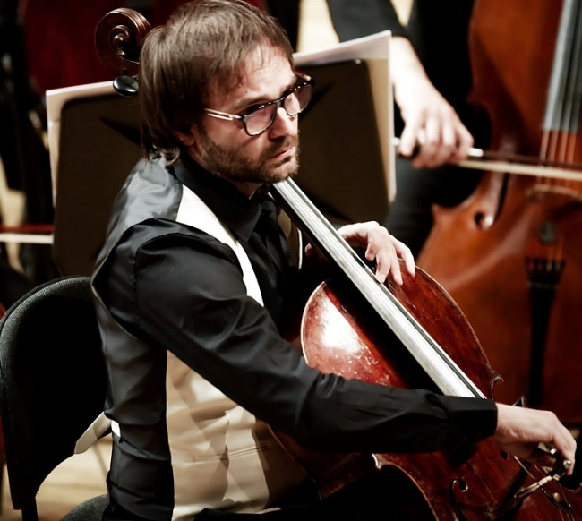

© Paolo Dalprato

Francesco Ramolini

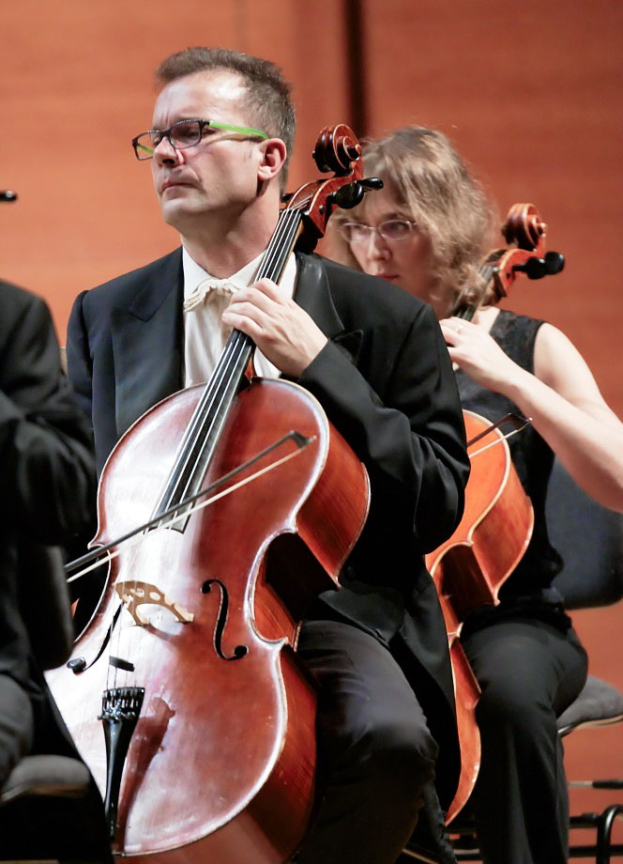

© Paolo Dalprato

Francesco Ramolini ha studiato al conservatorio G. Verdi Milano sotto la guida di Rocco Filippini.
Successivamente si è perfezionato con lo stesso Filippini e con Johannes Goritzki. Ha collaborato con l’Orchestra della Rai di Milano, i Pomeriggi Musicali di Milano, la Filarmonica del Teatro alla Scala.
Dal 1997 fa parte dell’Orchestra Sinfonica Giuseppe Verdi di Milano e ha collaborato con i maestri Riccardo Muti, Riccardo Chailly, Daniele Gatti, Zhang Xian, Paul Daniel, Roberto Abbado, John Axelrod, Oleg Caetani, D. Matheuz, L. J. Valcuha, H. Rilling, J. Neshling, J. Conlon.
Con l’Orchestra Sinfonica di Milano si esibisce nei contesti più prestigiosi del mondo, tra i quali ricordiamo il Teatro alla Scala di Milano, la Royal Albert Hall in occasione dei BBC Proms di Londra del 2013, la sala Čajkovskij di Mosca, la FestpielHaus di Salisburgo e la KKL di Lucerna.
Fa parte dell’ottetto de I violoncelli de La Verdi e di diversi ensemble da camera, collabora costantemente con le prime parti dell’orchestra Verdi nei vari ensemble da camera.

***

ABBONAMENTI:
Concerto compreso nell’abbonamento alla Stagione 2017/2018 degli Amici della Musica

BIGLIETTI
INTERI: € 22.00

RIDOTTI: € 13.50

(Riservato a: dipendenti di aziende sponsor, ARCI, UNITRE, Amici della Lirica, cori, scuole di musica, studenti universitari, giovani da 19 a 26 anni, iscritti alle associazioni aderenti al MAB: ANAI, AIB e ICOM; invalidi e disabili – un biglietto omaggio per l’accompagnatore)

RIDOTTI EXTRA: € 4.00
(Gruppi di allievi di Scuole Medie Inferiori e Superiori; bambini e ragazzi fino a 19 anni)

Ingresso gratuito riservato a n. 15 studenti dell’Università Politecnica delle Marche: per ritirare il biglietto gratuito, presentarsi muniti di libretto universitario presso la biglietteria del Teatro delle Muse dalle ore 9.30 di giovedì 22 febbraio 2018, fino ad esaurimento dei posti disponibili.

BIGLIETTERIA:
Tel. 071 52525 – Fax 071 52622
biglietteria@teatrodellemuse.org

PER INFO:
Società Amici della Musica “Guido Michelli”
Via degli Aranci, 2
Tel. – fax: 071/2070119 (Lun. – ven. 9.30 - 17.30)
info@amicimusica.an.it
www.amicimusica.an.it

Soci Benemeriti e Soci Sostenitori 2018 della Società Amici della Musica “Guido Michelli”:
Enrichetta Compagnucci Colonnelli, Maria Luisa Orlandi Bucci.
Donatella Banzola Ricci, Annalisa Bianchi Bernetti, Anna Paola Borghini Frazzica, Guido Bucci, Mario Canti, Giancarlo Coppola, Vito D’Ambrosio, Elisabetta Galeazzi Mantovani, Vanna Gobbi Pizzi, Anna Giulia Honorati Orlandi, Lamberto Lombardi, Corrado Mariotti, Giuliano Migliari, Sergio Morichi, Raffaele Orlandoni, Francesca Paoletti Lucchetti, Pier Alberto Pavoni, Alessandra Presutti Paciaroni, Mara Rinaldi Guerci, Paolo Russo, Ugo Salvolini, Nicola Sbano, Enea Spada, Fausto Spegni, Carla Zavatarelli Russo, Maria Cristina Zingaretti.

